Automates déterministes
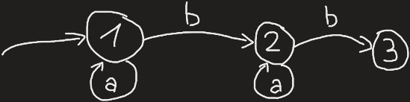
Exemples : $Σ=\left\{a, b\right\}$.
- Accepté : $aaabaab, bb$ ; Pas acceptée : $aabaa, bba$.
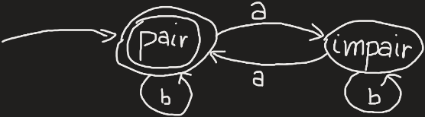
Expression rationnelle pour le langage des mots acceptés : $a^{*}ba^{*}b$.
- Accepté : $E, aa, aaaa, bbabbbabb$ ; Pas accepté : $bbabb$
Définition : Un automate fini déterministe (AFD) consiste en :
- Un alphabet fini : $Σ$ ;
- Un ensemble fini d’états : $Q$ ;
- Un état initial : $q_{0}∈Q$ ;
- Un ensemble d’états acceptants : $F⊆Q$ ;
 | $$a$$ | $$b$$
1  2  3 | 1  2  - | 2  3  -
- Une fonction : $δ :Q×Σ⇝Q$. $A=\left(Σ, Q, q_{0}, F, δ\right)$. Automate complète : $δ$ fonction totale.
Exemple : $A_{1} :Σ=\left\{a, b\right\};Q=\left\{1, 2, 3\right\};q_{0}=1;F=\left\{3\right\}; δ=$
Exécution dans l’AFD sur un mot.
Soit $A=\left(Σ, Q, q_{0}, F, δ\right)$ sur un AFD.
Définition : On définit $δ^{*}=Q×Σ^{*}⇝Q$ :
- $δ^{*}\left(q, E\right)=q$ ; quand $δ^{*}\left(q, w\right)$ défini
- $δ^{*}\left(q, wa\right)=\left\{\begin{aligned}δ\left(δ^{*}\left(q, w\right), a\right) \\ non défini\end{aligned}\right.$ Quand $δ^{*}\left(q, w\right)$ pas défini
Exemple : $A_{1}$ $δ^{*}\left(1, aaba\right)=2$ et $δ^{*}\left(2, bb\right)$ pas défini.
Le langage $L\left(A\right)$ reconnu par l’automate $A$ est $L\left(A\right)=\left\{w∈Σ^{*} | δ^{*}\left(q_{0}, w\right)∈F\right\}$.
Un langage est reconnaissable s’il existe un automate déterministe $A$ avec $L=L\left(A\right)$.
Pour tout AFD $A_{1}$ il y a un AFD complet $A_{2}$ tel que $L\left(A_{1}\right)=L\left(A_{2}\right)$.
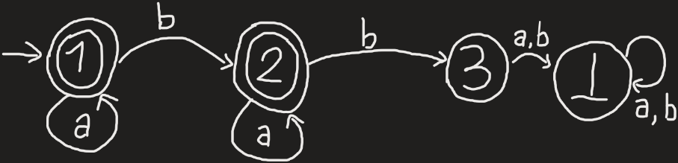
Si $A$ ne reconnaît pas le langage $L$ : $A=\left(Σ, Q, q_{0}, F, δ\right)$, l’automate $\left(Σ, Q, q_{0}, Q-F, δ\right)$ reconnaît le langage $L$ si $A$ est complet. (Complément)
Exemple : Automate $\left(L\left(A_{1}\right)\right)$

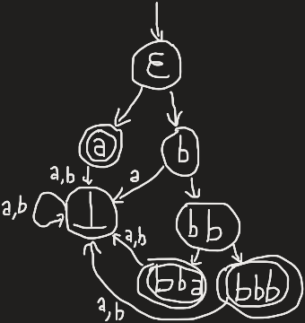
Tous les langages finis sont reconnaissables.
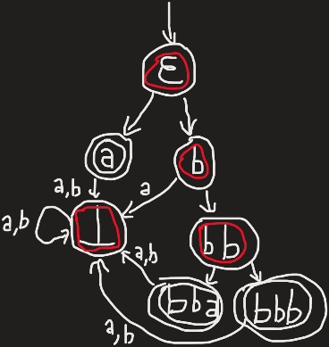
Exemple : $\left\{a, bbb, bba\right\}$

Soit $A=\left(Σ, Q, q_{0}, F, δ\right)$ complet. Alors l’automate suivant reconnaît ${\left(L\left(A\right)\right)}^{comp} :\left(Σ, Q, q_{0}, Q-F, δ\right)$.
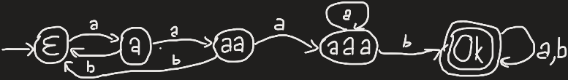
Langages de :
- Tous ls mots qui ont facteur $aaab$ ;
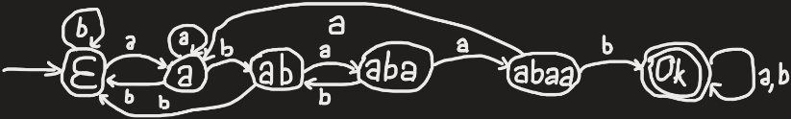
- Tous les mots avec facteur $abaab$.

On peut construire l’automate en temps linéaire dans la taille du facteur. Knuth, Morris, Prett (algorithme KMP)

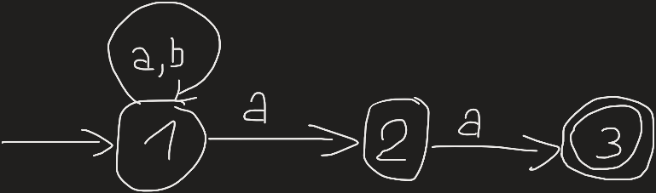
Automates non-déterministes
Exemple : $aaaa$
Définition : Un automate non-déterministe (AFND) est $A=\left(Σ, Q, Q_{0}, F, δ\right)$, où :
- $Σ$ est un alphabet ;
- $Q$ est un ensemble fini d’états ;
- $Q_{0}⊆Q$ ensemble des états initiaux ;
 | $$a$$ | $$b$$
1  2  3 | 1, 2  3  - | 1  3  -
- $F⊆Q$ ensemble des états acceptants ;
- $δ : Q×Σ→P\left(Q\right)=\left\{partie de Q\right\}$
Sur l’exemple : $Σ=\left\{a, b\right\}$ ; $Q=\left\{1, 2, 3\right\}$ ; $Q_{0}=\left\{1\right\}$ ; $F=\left\{3\right\}$
Définition : $δ^{*}$ pour un AFND $\left(Σ, Q, Q_{0}, F, δ\right)$ : $δ^{*} : Q×Σ^{*}→P\left(Q\right)$
- $δ\left(q, E\right)=\left\{q\right\}$ ;
- $δ\left(q, w, a\right)=\bigcup_{p∈δ^{*}\left(q, w\right)}{δ\left(p, a\right)}$ avec $w∈Σ^{*}$ et $a∈Σ$.
Sur l’exemple : $δ^{*}\left(1, aaa\right)=\left\{1, 2, 3\right\}$.
$A=\left(Σ, Q, Q_{0}, F, δ\right)$ un AFND. $L\left(A\right)=\left\{w∈Σ^{*} | ∃ q_{0}=Q_{0} tq δ^{*}\left(q_{0}, w\right)∩F≠∅\right\}$. C’est le langage reconnu par $A$.
Déterminisation
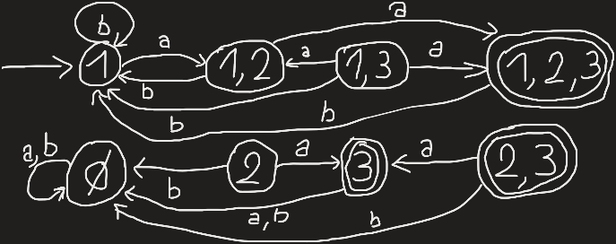
Soit un AFND $A=\left(Σ, Q, Q_{0}, F, δ\right)$. On construit un ADF $A^{'}=\left(Σ, Q^{'}, q_{0}^{'}, F, δ\right)$
- $Q^{'}=P\left(Q\right)$ ;
- $q_{0}^{'}=Q_{0}$ ;
- $F^{'}=\left\{P∈Q^{'} | P∩F≠∅\right\}$ ;
- $δ^{'}\left(P, a\right)=\bigcup_{p∈P}{δ\left(p, a\right)}$ ;
- $L\left(A^{'}\right)=L\left(A\right)$.
Sur l’exemple

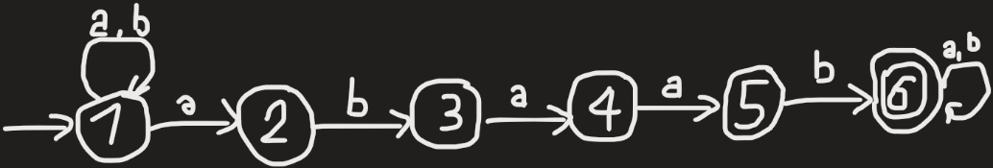
Un automate déterministe acceptant tous mot avec facteur $abaab$ :
Déterministes :
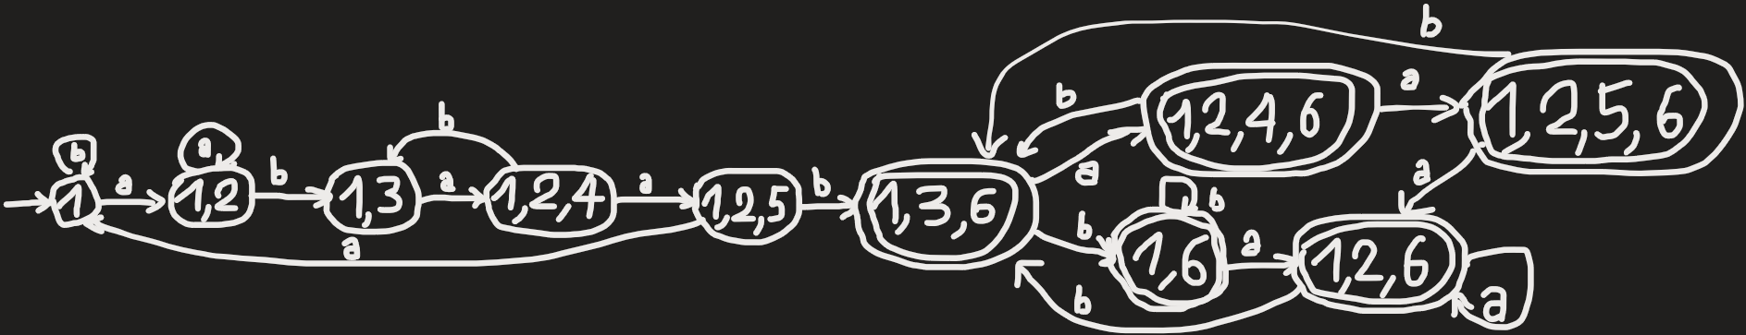
La classe des langage reconnaissable (Rec) est close sous unions.
Soit $A_{1}=\left(Σ, Q_{1}, q_{0}^{1}, F_{1}, δ_{1}\right), L_{1}=L\left(A_{1}\right)$ et $A_{2}=\left(Σ, Q_{2}, q_{0}^{2}, F_{2}, δ_{2}\right), L_{2}=L\left(A_{2}\right)$ où $Q_{1}∩Q_{2}=∅$. On a $A_{3}=\left(Σ, Q_{1}∪Q_{2}, \left\{q_{0}^{1}, q_{0}^{2}\right\}, F_{1}∪F_{2}, δ\right)$ où $δ\left(q, a\right)=\left\{\begin{aligned}δ_{1}\left(q, a\right) si q∈Q_{1} \\ δ_{2}\left(q, a\right) si q∈Q_{2}\end{aligned}\right.$.
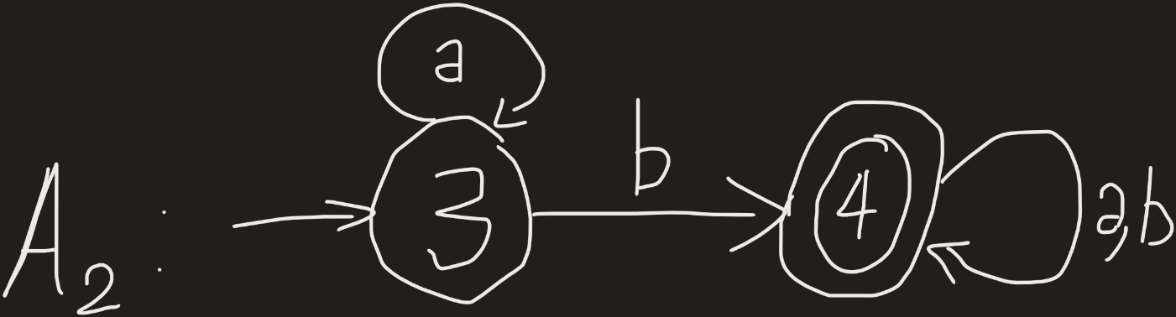
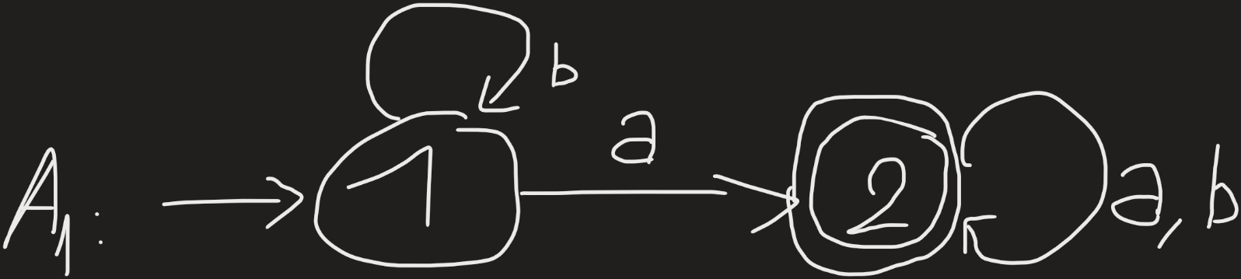

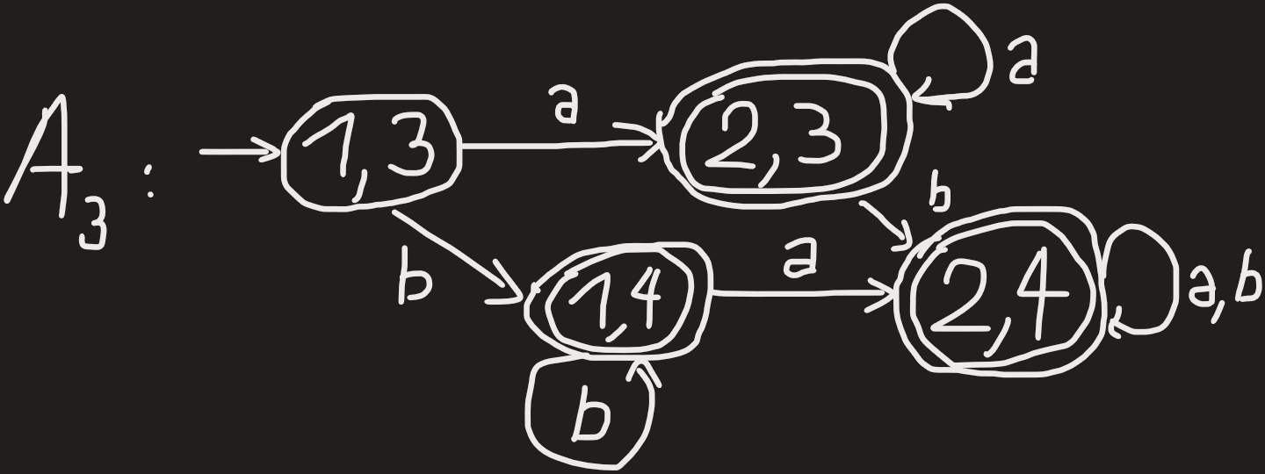
Rec clos cous complément, union et intersection $L_{1}∩L_{2}={\left(L_{1}^{comp}∪L_{2}^{comp}\right)}^{comp}$.

Miroir d’un mot $w$, noté $\overline{w}$.
Exemple : $\overline{abaaa}=aaaba$.

Miroir d’un langage $L$, noté $\overline{L}=\left\{\overline{w} | w∈L\right\}$
Rec est clos sous miroir !
Si $A=\left(Σ, Q, q_{0}, F, δ\right), L=L\left(A\right)$, alors soit $A=\left(Σ, Q, F, \left\{q_{0}\right\}, δ^{'}\right)$ avec $δ^{'}\left(q, a\right)=\left\{p∈Q | δ\left(p, a\right)=q\right\}$
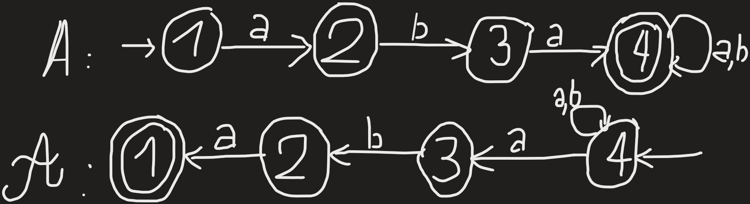
Exemple :

Déterminiser de $A$ :
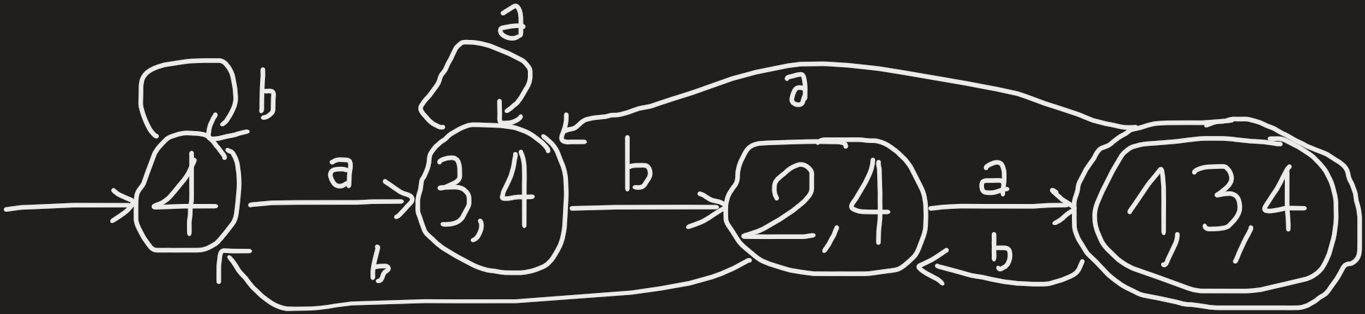

Automate non-déterministes avec $ε$-transition,
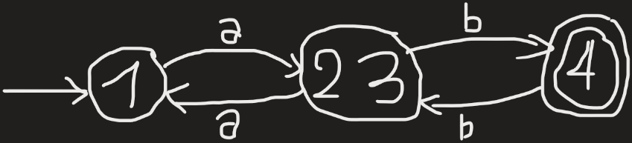
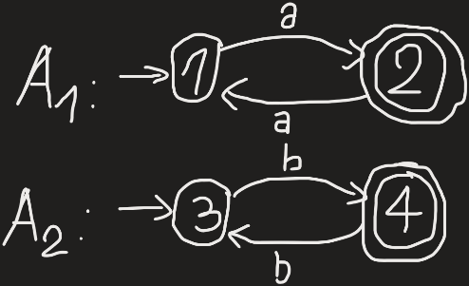
Clôture de la classe des langages reconnaissable (Rec) sous concaténation ?
$$A_{1}=a{\left(aa\right)}^{*}$$
$$A_{2}=b{\left(bb\right)}^{*}$$

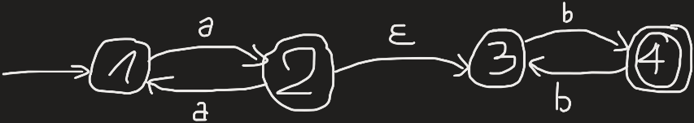
Accepte aussi : $abbaab$.
En utilisant une $ε$-transition

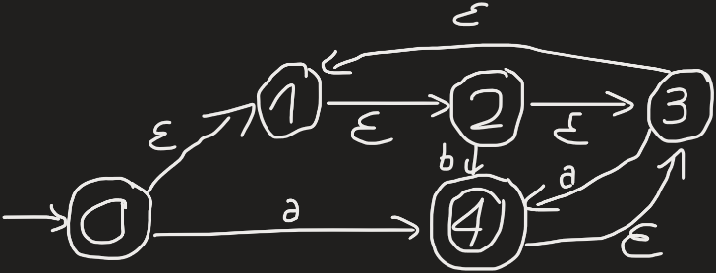
Définition : Un automate non déterministe avec $ε$-transition (AFNDE) est $\left(Σ, Q, I, F, δ\right)$ où :
- $Σ$ un ensemble fini ;
- $Q$ un ensemble fini, d’états ;
- $I⊆Q$ les états initiaux ;
- $F⊆Q$ les états acceptants ;
- $δ :Q×\left(Σ∪\left\{ε\right\}\right)→P\left(Q\right)$.
Exemple
Etant donné un AFNDE $\left(Q, Σ, I, F, δ\right)$, quand $P⊆Q$, son $ε$-clôture est $\{q∈Q | ∃ p∈P$ tel qu’on peut aller de $p$ vers $q$ seulement avec des $ε$-transitions}.
Dans l’exemple : $ε$-clôture $\left(\left\{4, 2\right\}\right)=\left\{4, 3, 1, 2\right\}$. Donc $P⊆ε$-clôture$\left(P\right)$.
Le langage reconnu par AFNDE :
- $δ^{*}\left(q, ε\right)=\left\{q\right\}$,
- $δ^{*}\left(q, wa\right)=\bigcup_{p∈δ^{*}\left(q, w\right)}{ε-cloture\left(δ\left(p, a\right)\right)}$,
- $L\left(A\right)=\left\{w∈Σ^{*} | ∃ p∈ε-clôture\left(I\right) tq δ^{*}\left(p, w\right)∩F≠∅\right\}$
Elimination des $ε$-transitions :
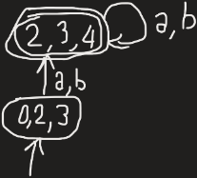
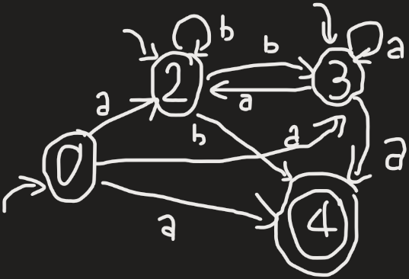
Soit $A=\left(Σ, Q, I, F, δ\right)$ un AFNDE. Construisons un automate non déterministe $A^{'}=\left(Σ, Q^{'}, I^{'}, F^{'}, δ^{'}\right)$ tel que $L\left(A\right)=L\left(A^{'}\right)$ :
- $Q^{'}=\left\{q∈Q | ∃ a, p tq δ\left(q, a\right)=p\right\}∪F$
- $I^{'}=\left(ε-clôture\left(I\right)\right)∩Q^{'}$ ;
- $F^{'}=F$ ;
- $δ^{'}\left(q, a\right)=(ε-clôture\left(δ\left(q, a\right)\right)∩Q^{'}$
Sur l’exemple
Déterminisation :

